MANUALE ISTRUZIONI
STUFE A PELLET
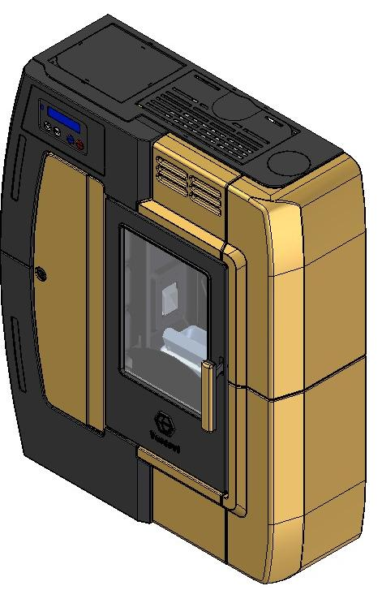

Modello Asia



Gentile Cliente

Nel ringraziarLa per la fiducia che ha voluto dimostrarci accordandoci la Sua preferenza nell’acquistare un prodotto Air Control, La invitiamo a leggere attentamente le informazioni e i consigli riportati in questo manuale prima di accingersi all’installazione e utilizzo del prodotto stesso.

Le consigliamo, inoltre, di far visionare alle persone incaricate del montaggio, dell’istallazione e della messa in servizio del prodotto, gli specifici argomenti tecnici riportati nelle seguenti pagine, affinché le stesse abbiano a disposizione tutti gli elementi necessari per eseguire una corretta messa in funzione.

Il presente manuale di uso e manutenzione vuole offrirLe, inoltre, tutte le informazioni che Le possano consentire un' agevole fruizione del prodotto, con particolare riferimento alla messa in funzione, alle modalità di utilizzo, di pulizia e di manutenzione.
Questo prodotto Air Control è costruito secondo le direttive:
- 305/2011 (CPR) Regolamento prodotti da costruzione
- 2006/95 CE (LVD) sicurezza elettrica
- 2004/108 CE (EMC) compatibilità elettromagnetica
- 2011/65/EU (Direttiva RoHS 2)

E secondo le norme:

- EN14785:2006
- EN60335-1
- EN 60335-2-102
- EN55014-1
- EN55014-2
- EN62233
- EN61000-3-2
- EN61000-3-3
- 15a B-VG
- UNI 10683:2005

Il prodotto è conforme ai requisiti richiesti dal BAFA.

INDICE GENERALE

PARTE PRIMA
MODELLO Asia

Premessa pag. 5

1 Introduzione pag. 6
1.1 Avvertenze pag. 6
1.2 Avvertenze e Sicurezza pag. 7

2 Installazione pag. 10
2.1 Regole generali pag. 10
2.2 Preparazione della stufa pag. 13
2.3 Collegamento alla presa d’aria esterna pag. 15
2.4 Sistema di evacuazione fumi pag. 16
2.5 Raccordo fumi e canna fumaria pag. 17
2.6 Tubi da utilizzare pag. 18
2.7 Schemi indicativi di installazione pag. 19
2.8 Parte terminale dell’impianto di scarico (comignolo) pag. 21
2.9 Allacciamento alla rete elettrica pag. 22

3 Pulizia e manutenzione pag. 23
3.1 Pulizia e manutenzione della canna fumaria pag. 23
3.2 Pulizia e manutenzione della stufa pag. 24

4 Centralina elettronica pag. 30

5 Garanzia pag. 31

6 Responsabilità del costruttore pag. 33

7 Accenno alla norma pag. 34

8 Smaltimento pag. 34

PARTE SECONDA
PER TUTTI I MODELLI VERSIONE ARIA pag. 35

9 Caratteristiche tecniche versione aria pag. 35
9.1 Accessori in dotazione pag. 35
9.2 Descrizione tecnica pag. 35
9.3 Dati tecnici e dimensioni d’ingombro Asia pag. 37
9.4 Caratteristiche tecniche modello Asia pag. 39

10 Funzionamento pag. 39
10.1 Avvertenze di sicurezza e di buon senso pag. 39
10.2 Combustibili pag. 39
10.3 Dispositivi di sicurezza pag. 40
10.4 Pannello di comando pag. 40
10.5 Accensione stufa pag. 41
10.6 Spegnimento della stufa pag. 42
10.7 Fasi dell’accensione sul display pag. 42
10.8 Menù della stufa pag. 45
10.9 Movimento all’interno del menù pag. 45

11 Imposta temperatura ambiente pag. 52

12 Menù segnalazioni guasti pag. 53

PARTE PRIMA
MODELLO Asia

PREMESSA

» Il presente manuale è stato redatto dal costruttore e deve essere considerato parte integrante del prodotto. Le informazioni in esso contenute devono essere prese in visione sia dal personale non qualificato che dal personale tecnico incaricato di intervenire sul prodotto.

» Lo scopo del manuale è quello di assicurare tutte le informazioni necessarie a garantire una corretta installazione e utilizzo del prodotto.

» Osservare le indicazioni riportate è garanzia di lunga durata e sicurezza di funzionamento del prodotto oltre che di economia di esercizio.

» Gli schemi e i disegni riportati in seguito sono forniti a scopo esemplificativo, pertanto nell’ottica di una politica in costante sviluppo e miglioramento del prodotto, il costruttore si riserva di apportare tutte le modifiche che riterrà necessarie senza alcun preavviso.

» Si consiglia di fare riferimento al presente manuale ogni volta che si renda necessario compiere qualche operazione sul prodotto, pertanto si suggerisce di conservarlo con cura.

» Il costruttore declina ogni responsabilità per gli eventuali danni arrecati a persone, cose o animali a causa del mancato rispetto delle norme di installazione, utilizzo e manutenzione, descritte in questo manuale, e della mancata ottemperanza a tutte le leggi locali che regolano la materia, incluse quelle che fanno riferimento a norme nazionali ed europee.

Tutte le leggi locali nazionali e le Norme Europee devono essere soddisfatte nell’uso dell’apparecchio.
1 INTRODUZIONE

1.1 AVVERTENZE

Prima di utilizzare la stufa si consiglia di leggere integralmente il seguente manuale

- Prima della messa in funzione della stufa, accertarsi del corretto inserimento di tutti i componenti: crogiolo, deflettore in acciaio e cassetto cenere come riportato nel seguente manuale.
- Prima di ogni accensione accertarsi che il braciere sia posizionato correttamente, che non sia intasato di cenere, che la presa di corrente sia inserita in modo corretto e che la porta fuoco sia ben chiusa;
- In caso di accensione fallita non ripetere l’accensione senza aver prima svuotato il braciere;
- La stufa è dotata di un sistema di sicurezza che in caso si verificasse un problema, interrompe la caduta del pellet. Prima di riaccendere la stufa, verificare il motivo dell’errore.
- Attendere il completo spegnimento della stufa prima di staccare la spina dalla presa della corrente;
- Per un corretto funzionamento accertarsi che lo scarico dei fumi non sia intasato, e che alla stufa sia stata fatta la manutenzione, che viene descritta a seguito nel manuale;
- Utilizzare solo pellet di buona qualità;
- Non aprire la porta fuoco a stufa accesa;
- Non pulire il vetro a caldo;
- Evitare di far lavorare per troppo tempo la stufa al massimo della potenza;
- Non accendere e spegnere la stufa ad intermittenza, poiché potrebbe provocare danni ai componenti elettronici e elettro-meccanici;
- La stufa a pellet può essere accesa solo dopo aver installato i tubi di scarico.
- Alcune parti della stufa possono raggiungere elevate temperature comprese le maniglie che devo essere manipolate solo con adeguate protezioni. Si consiglia di non posizionare oggetti in vicinanza o in appoggio sopra la stufa.
- La stufa è un apparecchio elettronico e potrebbe produrre scariche elettriche se non maneggiata in modo corretto.
- Non far passare i tubi di scarico in prossimità della sonda ambiente, di cavi elettrici o materiali infiammabili.
- Alle prime accensioni è normale l’emanazione di cattivi odori dovuti al surriscaldarsi dei componenti verniciati.
- Non usare la stufa come inceneritore.

Il pellet può essere inserito a stufa funzionante, ma non deve mai essere inserito nel serbatoio nel caso in cui il pellet sia finito completamente e la stufa non ha effettuato il normale ciclo di spegnimento.

Tutti i prodotti Air Control sono sottoposti a collaudo, con test a freddo, controllo qualità, verifica componenti.

1.2 AVVERTENZE E SICUREZZA

Le stufe prodotte nel nostro stabilimento vengono costruite facendo attenzione anche ai singoli componenti in modo da proteggere sia l'utente sia l'installatore da eventuali incidenti. Si raccomanda quindi:
- Al personale autorizzato, dopo ogni intervento effettuato sul prodotto, di prestare particolare attenzione ai collegamenti elettrici, che devono essere correttamente eseguiti onde evitare corto circuiti o scariche a terra.
- L'installazione deve essere sempre eseguita da personale abilitato, che dovrà rilasciare all'acquirente (ove previsto) una dichiarazione di conformità dell'impianto, il quale si assumerà l'intera responsabilità dell'installazione a regola d'arte secondo le norme vigenti e del conseguente buon funzionamento del prodotto installato.
- E' necessario tenere in considerazione anche tutte le leggi e le normative europee,
- nazionali, regionali, provinciali e comunali presenti nel paese in cui è stato installato l’apparecchio.
- Non vi sarà responsabilità da parte di Air Control in caso di mancato rispetto di tali precauzioni.
- Il presente manuale di istruzioni costituisce parte integrante del prodotto: assicurarsi che sia sempre a corredo dell'apparecchio, anche in caso di cessione ad un altro proprietario o utente oppure di trasferimento su altro luogo. In caso di suo danneggiamento o smarrimento richiedere un altro esemplare al servizio tecnico di zona.
- Questa stufa deve essere destinata all'uso per il quale è stata espressamente realizzata.
- In qualità di utilizzatore della stufa deve essere ammessa una persona adulta e responsabile provvista delle conoscenze tecniche necessarie per la manutenzione ordinaria dei componenti meccanici ed elettrici della stufa.
Fare attenzione che i bambini non si avvicinino alla macchina, mentre è in funzione.
- E' esclusa qualsiasi responsabilità contrattuale ed extracontrattuale del costruttore per danni causati a persone, animali o cose, da errori di installazione, di regolazione di manutenzione e da usi impropri.
- Dopo aver tolto l'imballo, assicurarsi dell'integrità e della completezza del contenuto. In caso di non rispondenza, rivolgersi al rivenditore da cui è stato acquistato l'apparecchio.
- Tutti i componenti che costituiscono la stufa sono pensati e predisposti per garantire il corretto funzionamento della stessa, pertanto, quando necessario, dovranno essere sostituiti con pezzi originali ed esclusivamente da un centro di assistenza tecnica autorizzato (pena il decadimento della garanzia).
- Per preservare la funzionalità in sicurezza del prodotto, la manutenzione della stufa deve essere eseguita puntualmente. Quella generale (a carico dell'utente), deve essere eseguita in relazione ai consumi (è consigliato eseguirla dopo aver utilizzato mediamente
circa 2000 ore di funzionamento), e sempre comunque almeno una volta all'anno, programmandola per tempo con il servizio tecnico di assistenza che dovrà rilasciare apposita ricevuta comprovante l'avvenuta manutenzione (la mancata manutenzione è una ragione di decadenza della garanzia del prodotto).

Per la sicurezza è bene ricordare che:

- E' vietata l'istallazione del prodotto in bagno, in locali adibiti a lavanderia o simili, e comunque, non toccare la stufa se si è a piedi nudi e con parti del corpo bagnate o umide ed accertarsi di collegare sempre il prodotto ad una presa di corrente elettrica provvista di messa a terra e interruttore differenziale funzionante.
- E' vietato modificare i dispositivi di sicurezza o di regolazione senza l'autorizzazione o le indicazioni del costruttore.
- Non tirare, staccare, torcere i cavi elettrici fuori uscenti dalla stufa anche se questa è scollegata dalla rete di alimentazione elettrica.
- Evitare di tappare o ridurre le dimensioni delle aperture di aerazioni del locale di installazione. Le aperture di aerazione sono indispensabili per una corretta combustione.
- Non lasciare gli elementi dell'imballo alla portata dei bambini, di persone inabili non assistite o di animali domestici. Procedere al loro smaltimento secondo le direttive locali per il riciclaggio degli imballaggi.
- Durante il normale funzionamento del prodotto la porta del focolare deve rimanere sempre chiusa.
- Controllare la presenza di eventuali ostruzioni prima di accendere l'apparecchio in seguito ad un lungo periodo di mancato utilizzo (vedere capitolo 2.0).
- La stufa è stata progettata per funzionare con qualsiasi condizione climatica anche critica, in caso di condizioni particolarmente avverse (vento forte, gelo) potrebbero intervenire sistemi di sicurezza che portano la stufa in spegnimento.
- Se si verifica ciò contattare il servizio di assistenza tecnica e, in ogni caso, non disabilitare i sistemi di sicurezza. (ad esempio scollegando l'alimentazione elettrica del prodotto che di fatto annulla tutte le sicurezze presenti sul prodotto)
- In caso di incendio della canna fumaria munirsi di adeguati sistemi per soffocare le fiamme e richiedere l'intervento dei vigili del fuoco (numero di emergenza per l’Italia 115) avendo cura di evacuare l’unità immobiliare dove si trova la stufa/termo stufa e le unità immobiliari interessate dal pericolo di incendio.
- Qualsiasi manomissione o sostituzione non autorizzata di particolari non originali della stufa può causare pericolo per l’incolumità dell’utente e solleva il costruttore da ogni responsabilità civile e penale.

2 INSTALLAZIONE

2.1 REGOLE GENERALI

Considerando che l'installazione della stufa ad un adeguato ed idoneo sistema di evacuazione fumi è molto importante e che eventuali anomalie dell'impianto e/o del prodotto causate da un errato impianto di evacuazione fumi non sono coperte da Garanzia Air Control la nostra Azienda per tutelare l'utenza, consiglia che l'installazione sia preceduta dalla verifica dei seguenti elementi:

- adeguato volume minimo dell'ambiente dove sarà istallato il prodotto (per esempio evitare di posizionare la stufa in nicchie o zone anguste e con volumi inferiori a 40 metri cubi).
- assicurare corretto ed adeguato flusso d'aria comburente tramite una presa d'aria.
- rispettare tassativamente quanto prescritto dalle norme vigenti.
- idoneità dei canali da fumo o raccordo fumi.
- idoneità del camino o canna fumaria.
- idoneità del comignolo o terminali di scarico (che devono essere a tetto come previsto dalle norme vigenti).

Bisogna verificare anche la conformità ai seguenti elementi normativi - legali:
- Divieti di installazione.
- Distanze legali.
- Limitazioni disposte da regolamenti amministrativi locali o prescrizioni particolari dell'autorità.
- Limitazioni convenzionali derivanti da regolamenti condominiali, servitù o contratti.
- Non è ammessa l'installazione della stufa nelle camere da letto, nei bagni o doccia, e dove è già installato un altro apparecchio da riscaldamento (caminetto, stufa ecc.) senza un afflusso di aria autonomo.
- È vietato il posizionamento della stufa in ambiente con atmosfera esplosiva.

L'installazione della stufa deve essere fatta valutando diverse considerazioni di ordine pratico. Le pareti adiacenti alla stufa devono essere costruite in mattoni o calcestruzzo, oppure essere realizzate con materiali incombustibili o opportunamente protette con materiali isolanti.
La stufa genera calore soprattutto in prossimità del focolare, per cui non posizionare in sua vicinanza nessun oggetto infiammabile o fortemente sensibile al calore (per esempio alcool, carta, oggetti di plastica...).
La stufa deve essere installata rispettando le misure minime previste, controllando sempre le distanze di sicurezza da pareti e mobili (vedere esempi a seguire).

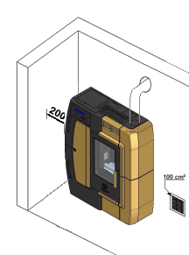
Esempio di installazione

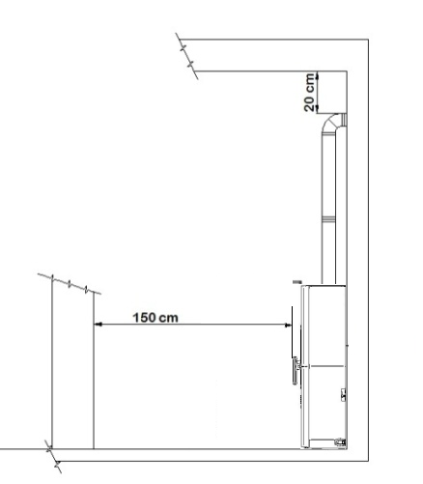

- L’apparecchio deve essere installato su un pavimento di adeguata capacità di carico. Se la costruzione esistente non soddisfa questo requisito adottare le appropriate misure (es. piastra di distribuzione di carico).
- Se il pavimento o la parete di appoggio è costituito da materiale combustibile (es. parquet in legno), deve essere protetto ed isolato con una lastra di materiale incombustibile posta sotto ed intorno alla stufa, in modo da evitare problemi di surriscaldamento del pavimento e della parete.
- I tubi metallici di raccordo alla canna fumaria dovranno sempre trovarsi ad almeno 1,5 metri di distanza da ogni materiale combustibile, salvo siano presenti specifiche protezioni (vedere norme antincendio vigenti).
- Raccomandiamo di installare la stufa il più vicino possibile alla canna fumaria limitando al minimo il numero delle curve (max. 4) e dei tratti orizzontali (max. 1 metri totali e con pendenza a salire minima di 3-5 %).

2.2 PREPARAZIONE DELLA STUFA

Individuata la posizione ottimale della stufa si può togliere l’imballo.
La stufa è imballata in una gabbia di legno con pianale.
Per prima cosa bisogna:
- Togliere la gabbia in legno.
- Svitare le viti sotto la pedana in legno per liberare la stufa (vedi foto 8).
- Aprire la porta del focolare e togliere gli accessori:
- cavo di alimentazione elettrica, piedini dal cassetto cenere.
- telecomando dal crogiolo.
- deflettore fumi dal frontale del focolare.

Prima di procedere al posizionamento della stufa:

- avvitare i piedini in gomma sotto al basamento.
- Controllare che l'apertura e la chiusura della porta avvenga in modo corretto.
- Posizionare il deflettore fumi nella sua sede in sommità del focolare (vedi foto 3 – 4) inserendolo inclinato fino ad appoggiarlo sul bordo della camera e incastrandolo frontalmente.
- Collegare il cavo di alimentazione nell’apposita presa posta sulla parte inferiore del retro della stufa (foto 5).

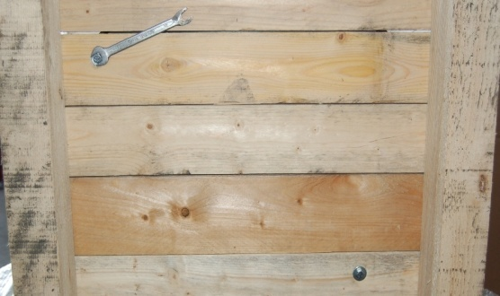
8

3
4
1
2
5
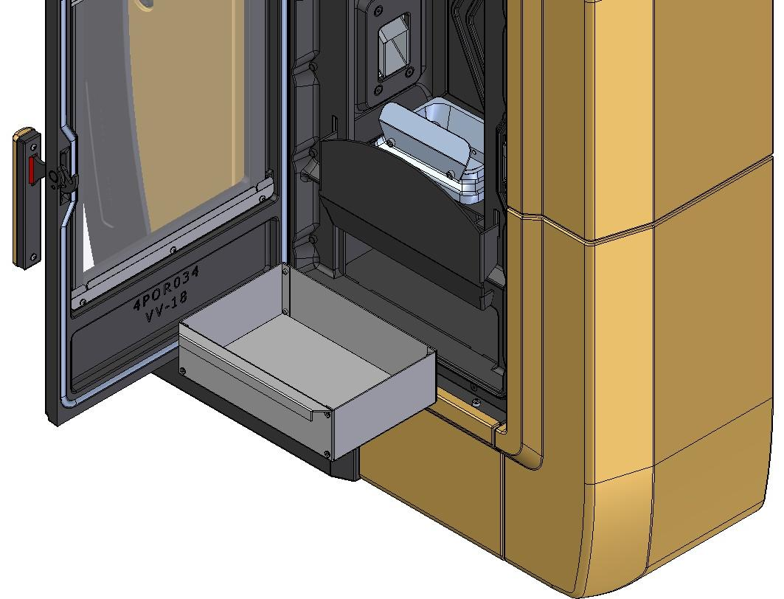
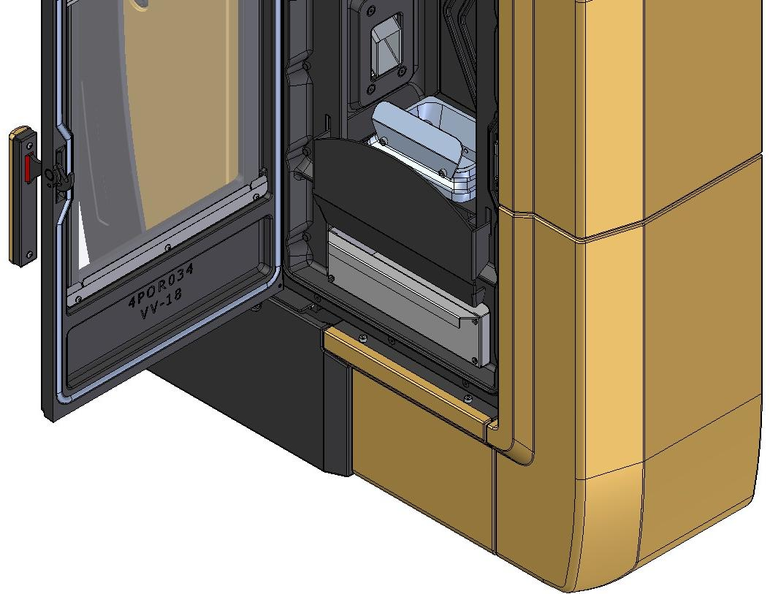

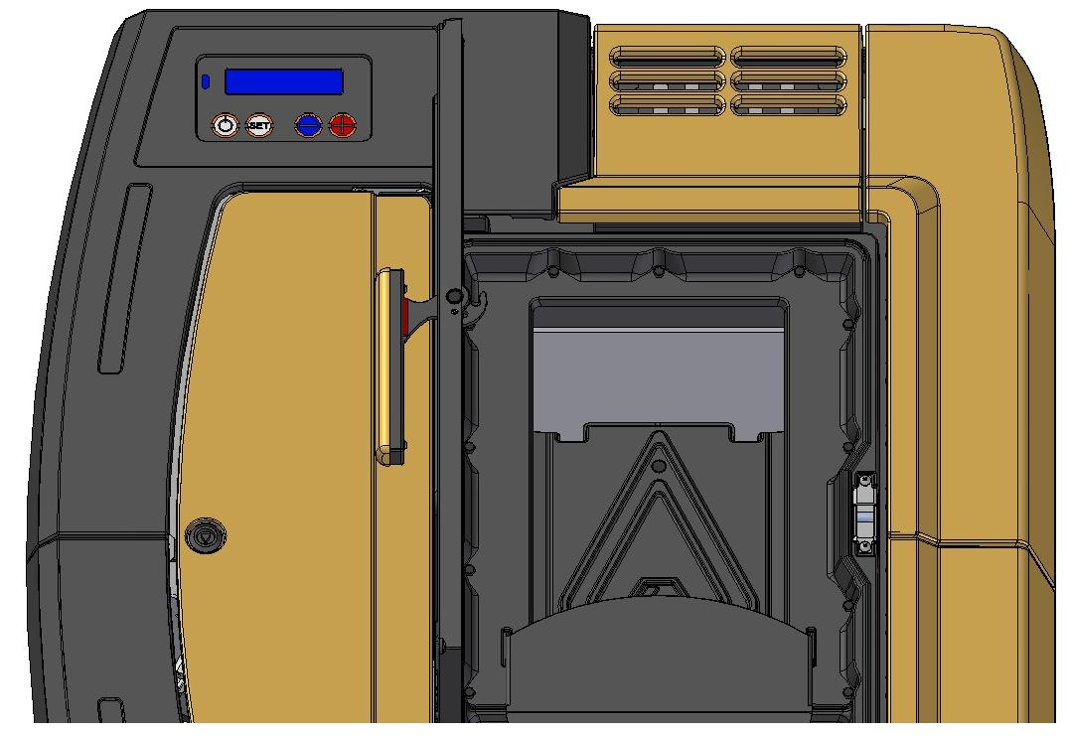
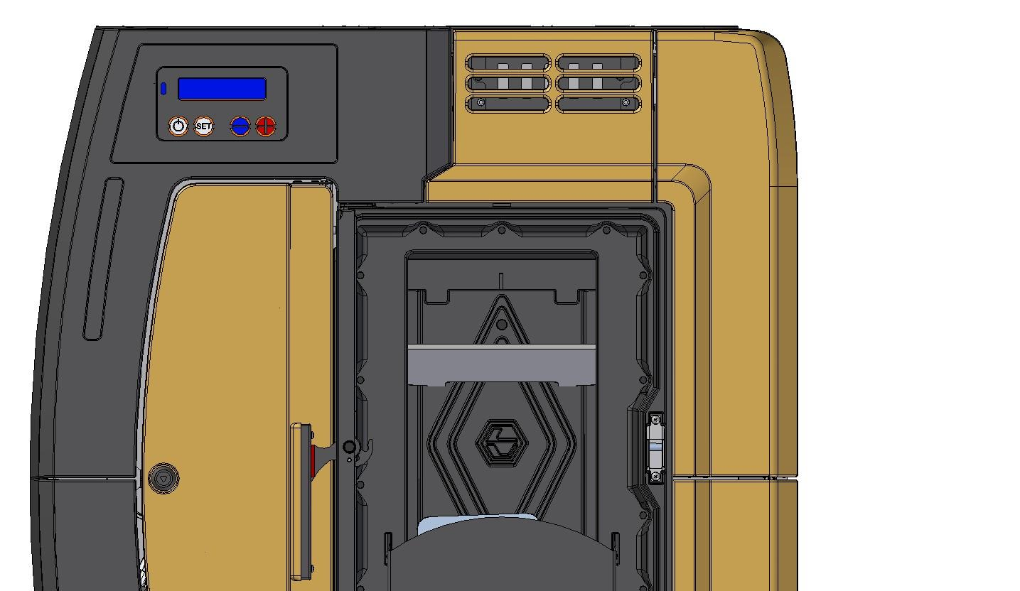

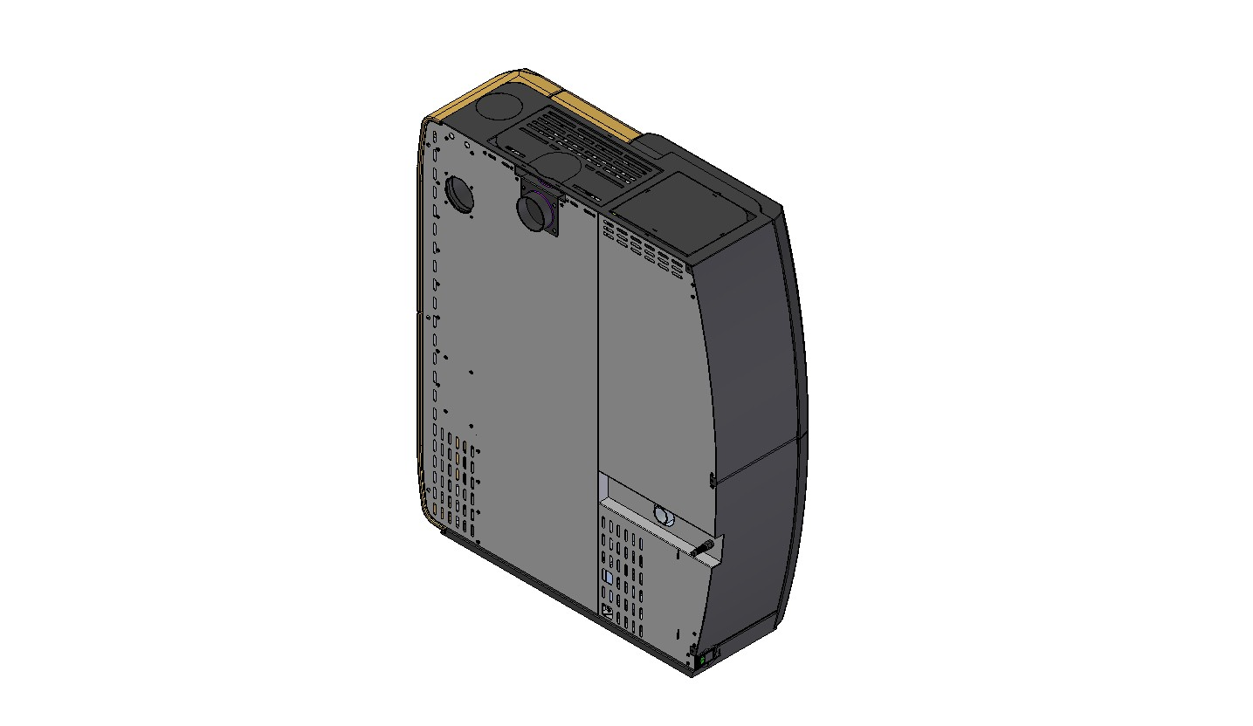

2.3 COLLEGAMENTO ALLA PRESA D'ARIA ESTERNA

- Per un buon funzionamento ed una buona distribuzione della temperatura la stufa và posizionata in un luogo dove possa affluire l'aria necessaria per la combustione del pellet secondo le norme per l'installazione e secondo le norme vigenti nel paese (quindi si dovrà valutare l'esistenza o la fattibilità di adeguati fori di areazione o presa aria esterna).
- L'aria deve entrare attraverso aperture permanenti praticate sulle pareti (in prossimità della stufa) che danno all'esterno con una sezione minima di 10 centimetri. Dette aperture devono essere realizzate in modo tale da non poter essere in alcun modo ostruite.
- L'aria può essere presa anche da locali adiacenti a quello da ventilare purché questi siano dotati di presa d'aria esterna libera, permanente.
- Il locale adiacente e collegato, rispetto a quello di installazione non deve essere messo in depressione rispetto all'ambiente esterno per effetto del tiraggio contrario provocato dalla presenza in tale locale di altro apparecchio di utilizzo o di dispositivi di aspirazione.
- Nel locale adiacente le aperture permanenti devono rispondere ai requisiti sopra descritti.
- Il locale adiacente non può essere adibito a camera da letto, bagno, o dove esiste pericolo di incendio come ad esempio: garage, legnaie, magazzini di materiale infiammabile, né comunque ad attività con pericolo d'incendio.
- E' obbligatorio, collegare l'aspirazione dell'aria comburente direttamente all'esterno dell'edificio, quando siano già preesistenti all'installazione della stufa nello stesso locale o nello stesso piano di abitazione qualsiasi tipo di generatore di calore che non sia stagno rispetto l'ambiente di installazione (es. caldaia a gas a camera aperta).

ESEMPIO DI COLLEGAMENTO PER L'ARIA COMBURENTE

Al fine di garantire il corretto funzionamento della stufa, è possibile collegare l'aspirazione dell'aria comburente direttamente all'esterno dell'edificio utilizzando tubi di sezione ø40 millimetri in materiale metallico e dotati delle apposite guarnizioni siliconiche di tenuta. Ai fine di garantire il corretto apporto d'aria comburente all'apparecchio, è consigliato proteggere la bocca di aspirazione del tubo da vento, acqua ed eventuali ostruzioni accidentali, montando un T aperto. Il condotto di aspirazione va sempre controllato e mantenuto efficiente.
Air Control non si assume la responsabilità per malfunzionamenti della stufa dovuti alla non ottemperanza di quanto sopra descritto e agli eventuali costi di assistenza derivanti saranno a carico degli inadempienti.

2.4 SISTEMA DI EVACUAZIONE FUMI

È sempre bene ricordare, che il sistema di evacuazione fumi ha una importanza fondamentale per il buon funzionamento e la sicurezza di utilizzo del prodotto.
L'installazione dovrà essere eseguita da personale qualificato e in regola con le vigenti norme che regolamentano il settore (UNI EN 1443 e UNI EN 10683).
- Installare la stufa in modo da consentire un facile accesso alla canna fumaria per operazioni di pulizia .
Il tecnico specializzato, per l'installazione prodotto dovrà riferirsi alla seguente tabella:

Modello stufa |  | Asia
Potenza termica nominale Min-Max | kW | 3 / 10.2 kW
Requisiti minimi di tiraggio del camino | Pa | Da 10 a 12 Pa
CO misurato al 13% di ossigeno Min. / Max. | mg/m³ | 568.3 / 174.4
Temperatura gas scarico Min. Max | °C | 85.7 / 188.8

2.5 RACCORDO FUMI E CANNA FUMARIA

L’installazione di stufe a pellet richiede un adeguato scarico fumi alla canna fumaria che deve avere una depressione di circa 12 pa ± 2 come richiesto dalla normativa EN 14785 direttiva pellet.
Il sistema di uscita dei fumi dalla stufa funziona per effetto della depressione che si crea nella camera di combustione. E' molto importante che il sistema di uscita dei fumi nella parte denominato "raccordo fumi" sia costruito con materiali certificati e abbia almeno le seguenti caratteristiche:
- siano ermeticamente sigillati, quindi è necessario l'utilizzo di particolari tubi in acciaio, lisci internamente ed equipaggiati di speciali guarnizioni siliconiche.
- che siano omologati per resistere al fuoco e fuliggine, a lavorare in pressione.
Mediante il raccordo fumi, collegare la stufa ad una canna fumaria nuova o già esistente, la quale può essere costruita sia con materiali edili che metallici (tubi a doppia parete) e comunque dovrà essere sempre coibentata. Nel caso di canna fumaria esistente è necessario fare controllare da personale qualificato
(facendosi rilasciare la relativa dichiarazione di idoneità) l’integrità e l'adeguato dimensionamento della stessa rispetto alla stufa da installare prima di procedere all'utilizzo della stessa.
L'uscita dei fumi non può avvenire in spazi chiusi o semichiusi, come le zone di reflusso ovvero qualsiasi luogo dove si possono concentrare i fumi stessi.
Si raccomanda una pulizia periodica del sistema evacuazione fumi a cui l'apparecchio è collegato con frequenza secondo le indicazioni scritte rilasciate dall'installatore e/o dal costruttore dei materiali certificati utilizzati e comunque secondo quanto prescritto dalle norme.

2.6 TUBI DA UTILIZZARE

I tubi da utilizzare per lo scarico dei fumi devono essere rigidi, in acciaio, lisci internamente e forniti di speciali guarnizioni siliconiche; devono avere un diametro minimo nominale di ø80 mm (con percorsi fino a 3 m lineari), o di ø100 mm (con percorsi maggiori di 3 m lineari), vedere tabella sottostante:

TIPO DI IMPIANTO | Diametro | Giudizio
Lunghezza tubo fino a 3 metri | Ø80 | Accettabile
Lunghezza tubo maggiore di 3 metri | Ø100 | Obbligatorio
Installazioni situate oltre i 1200 metri s.l.m. | Ø100 | Obbligatorio

Tale lunghezza va calcolata sommando i tratti di tubo orizzontali a quelli verticali e considerando ogni curva a 90° corrispondente ad 1 m lineare.
All'interno della stanza dov'è posta la stufa si possono utilizzare tubi mono parete, mentre negli eventuali tratti di attraversamento di altri ambienti e sino al congiungimento alla canna fumaria i tubi dovranno essere coibentati.
ATTENZIONE
NON COLLEGARE il raccordo scarico dei fumi a:
- una canna fumaria già in uso per altri generatori di calore (caldaie, caminetti, stufe, ecc...).
- sistemi di estrazione d'aria (cappe, sfiati, ecc...) anche se intubato.

2.7 SCHEMI INDICATIVI DI INSTALLAZIONE
(non vincolanti)
Comignolo antivento
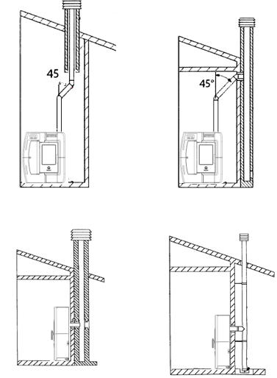

Canna fumaria
Isolante

Ispezione

Condotto esterno isolato

Canna fumaria

Ispezione
Ispezione

ZONE DI REFLUSSO
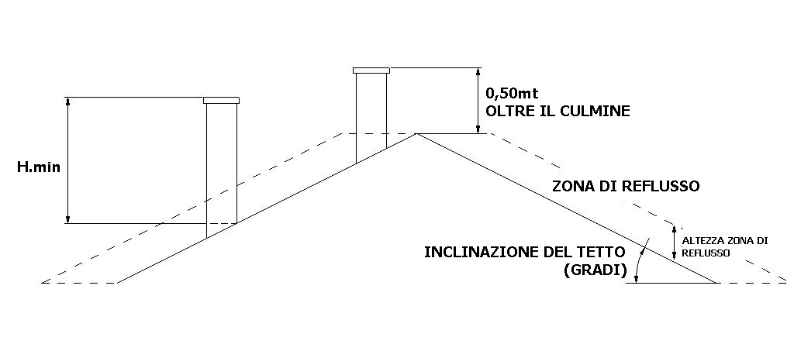
Inclinazione del tetto(gradi) | Altezza minima (m) | Altezza zona di reflusso (m)
15 | 1,00 | 0,50
30 | 1,30 | 0,80
45 | 2,00 | 1,50
60 | 2,60 | 2,10

ZONE DI TURBOLENZA

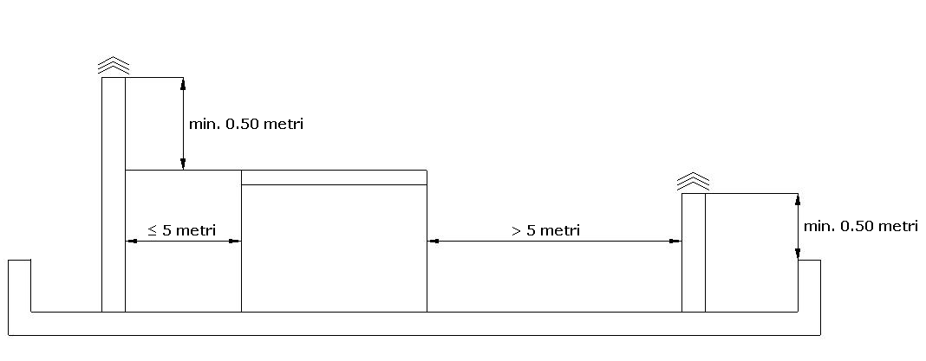

Il terminale di scarico deve essere al di fuori di zone di reflusso o di turbolenza per garantire una corretta evacuazione dei fumi in atmosfera

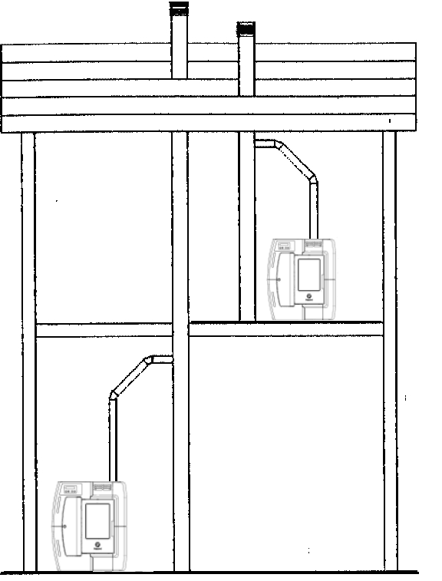
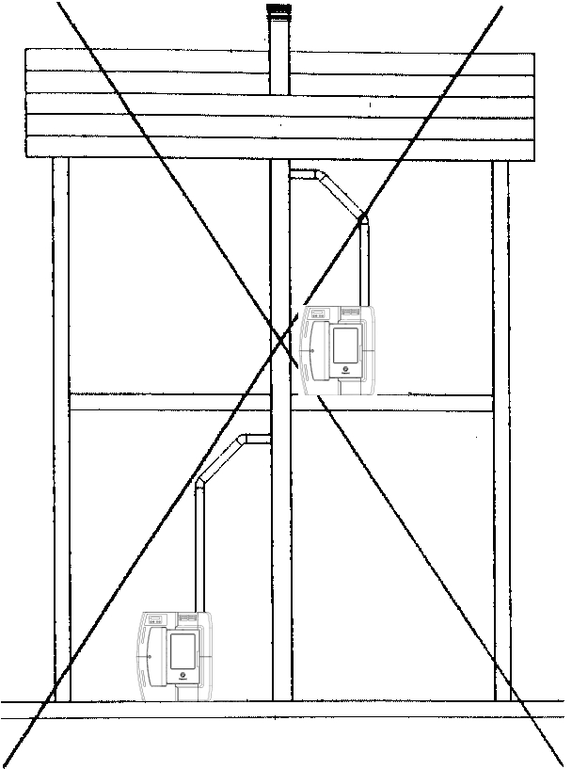
NO SI

ATTENZIONE
Accertarsi che i regolamenti comunali o dell’Azienda Sanitaria, territorialmente competenti del comune di installazione della stufa, non impongano particolari accorgimenti.
Nelle installazioni in condominio chiedere parere preventivo all'amministrazione condominiale.

2.8 PARTE TERMINALE DELL'IMPIANTO DI SCARICO (COMIGNOLO)

Il comignolo è posto alla sommità del camino e sovrintende alle funzioni sotto elencate:

- Smaltire in atmosfera i residui della combustione.
- Evitare l'accesso all'interno del camino di pioggia, neve o qualsivoglia corpo estraneo (foglie portate del vento, nidi, ecc...).
- Garantire lo smaltimento dei residui della combustione anche in presenza di vento.

Il comignolo deve rispondere ai seguenti requisiti fondamentali:
- Sezione interna pari a quella del camino.
- Sezione utile di uscita non inferiore del doppio di quella interna del camino.
- Costruzione che impedisca l'introduzione nel camino di pioggia, neve, o altro anche in presenza di vento.
- Facile smontaggio per consentire un comodo accesso al camino in occasione delle operazioni di ispezione e manutenzione periodica.
- Completare esteticamente l'impianto di smaltimento fumi in sintonia con l'estetica dell'edificio.
- Essere posizionato in modo da garantire un'adeguata dispersione e diluizione dei prodotti della combustione e comunque al di fuori della zona di reflusso in cui è favorita la formazione di contro pressioni.

Il comignolo non deve avere ostacoli entro i 5m tipo muri, falde ed alberi. In caso contrario innalzare lo stesso d'almeno 0,5m sopra l'ostacolo e nel caso di altri comignoli nelle vicinanze distanziarli d'almeno 2m.

2.9 ALLACCIAMENTO ALLA RETE ELETTRICA

Gli apparecchi necessitano di collegamento alla rete elettrica. Le nostre stufe da riscaldamento sono equipaggiate con cavo di alimentazione adatto alle medie temperature. Per l'eventuale sostituzione del cavo di alimentazione occorre rivolgersi al costruttore, o a un centro assistenza dello stesso.
Prima di effettuare l'allacciamento elettrico accertarsi che:
- Le caratteristiche dell'impianto elettrico siano tali da soddisfare quanto indicato
sulla targa caratteristiche applicata all'apparecchio.
- La presa di alimentazione elettrica a cui andrete a collegare la stufa deve essere munita di un efficace collegamento di terra secondo le norme e le disposizioni di legge in vigore; la messa a terra (di sicurezza) è obbligatoria a termini di legge e la sua mancanza o inefficacia fa decadere la garanzia sul prodotto.
- Il cavo di alimentazione in nessun punto dovrà raggiungere una temperatura superiore di 75°C.
In caso di interruzione prolungata dell'uso dell'apparecchio, staccare la spina o l'interruttore di connessione. Se l'apparecchio viene collegato all'alimentazione per mezzo di cavo e di spina, la spina deve essere facilmente accessibile quando l'apparecchio è installato conformemente al libretto istruzioni.

AVVERTENZA
Il costruttore declina ogni responsabilità quando i controlli sopra descritti e le usuali norme antinfortunistiche non vengono rispettati.

3 PULIZIA E MANUTENZIONE

Una manutenzione accurata della stufa e della canna fumaria ne manterrà alta l'efficienza e la sicurezza.
ATTENZIONE
- Prima di effettuare qualsiasi operazione di pulizia e manutenzione, attendere che la stufa e i tubi di collegamento alla canna fumaria si siano raffreddati completamente.
- Per qualsiasi operazione di pulizia, evitare assolutamente l'uso di prodotti infiammabili.

3.1 PULIZIA E MANUTENZIONE DELLA CANNA FUMARIA

AVVERTENZE
- Un sistema di evacuazione fumi (raccordo fumi e canna fumaria) pulito e in buono stato è garanzia di sicurezza per l'abitazione e per il buon funzionamento della vostra stufa.

- Si raccomanda la pulizia periodica con frequenza secondo le indicazioni scritte rilasciateVi dall'installatore e/o dal costruttore dei materiali certificati utilizzati nella realizzazione del Vs. impianto (per legge sono tenuti a farlo) e comunque secondo quanto prescritto dalle norme di legge.
- La canna fumaria va quindi ispezionata e/o pulita da personale qualificato, sempre prima di eseguire la 1° accensione della stufa, dopo un lungo periodo di inutilizzo e/o prima di ogni nuova stagione fredda.

3.2 PULIZIA E MANUTENZIONE DELLA STUFA

Le operazioni di pulizia e manutenzione garantiscono un corretto funzionamento in sicurezza del prodotto nel tempo.
La manutenzione della stufa deve essere eseguita puntualmente e quella generale (a carico dell'utente), deve essere eseguita in relazione ai consumi (è consigliato eseguirla dopo aver utilizzato mediamente circa 2000 ore di lavoro) e sempre comunque una volta all'anno, programmandola per tempo con il servizio tecnico di assistenza che dovrà rilasciare apposita ricevuta comprovante l'avvenuta manutenzione (la mancata manutenzione annuale del 1°anno è una ragione di decadenza della garanzia del prodotto).

(*** dato variabile per difetto a relazione al tipo di istallazione e dal tipo di pellet usato).

Evitare di lasciare residui di pellet nel serbatoio durante il periodo di non utilizzo. A fine stagione nelle stufe attendere il completo svuotamento del serbatoio al fine di evitare che rimangano dei residui di pellet nel dosatore per lunghi periodi di non utilizzo.
Una corretta pulizia della stufa è fondamentale. Pellet contenente materiale diverso dal legno o una installazione non corretta possono portare alla creazione di maggiore cenere all’interno della stufa. Quindi si consiglia di pulire con attenzione le parti a seguito elencate. (Prima di effettuare qualsiasi pulizia, la stufa deve essere fredda e con l’interruttore nella parte posteriore posizionato su “OFF”).

- Pulizia del ventilatore estrazione fumi, dei ventilatori ambiente.
- Pulizia di tutte le cavità non accessibili dall'utenza e del focolare in genere.
- Verifica dello stato del braciere.
- Verifica del sistema di accensione e caricamento pellet.
- Controllo ed eventuale sostituzione della guarnizione della porta fuoco
- Smontaggio e pulizia dal raccordo fumi fino all'ingresso della canna fumaria.
- Controllo parametri, messa in funzione e controllo combustione.
- Rilascio della "Relazione di Intervento" e "Ricevuta Fiscale" con provante l'avvenuta manutenzione

ATTENZIONE
Non effettuare mai operazioni di pulizia e manutenzione finché la stufa non è completamente fredda.

SUPERFICIE ESTERNA
Utilizzare un panno morbido con detergenti liquidi a base neutra per le parti in ceramica.
Le parti esterne in ghisa smaltata normalmente sono solo da spolverare con un panno morbido e asciutto.
Non usare mai pagliette metalliche e/o spugne abrasive per non rovinare le superfici.

VETRO PANORAMICO
Il vetro panoramico è autopulente, ovvero mentre la stufa è in funzione, un velo d'aria lambisce la parte interna del vetro stesso diminuendo notevolmente il deposito di cenere e sporcizia.
E’ possibile comunque che dopo alcune ore di funzionamento il vetro si sporchi internamente, ciò in virtù del tipo di pellet utilizzato e del tiraggio della canna fumaria.
In tal caso pulire il vetro utilizzando uno strofinaccio di cotone o carta da cucina, inumidito con un detergente per vetro. Ricordarsi di effettuare tale operazione solo a stufa fredda.

GUARNIZIONE PORTA FOCOLARE
La guarnizione garantisce la tenuta ermetica della stufa e il conseguente buon funzionamento della stessa. E' necessario che essa venga periodicamente controllata: nel caso risultasse usurata o danneggiata è necessario sostituirla immediatamente. Questa operazione dovrà essere eseguita da parte di un tecnico autorizzato

CASSETTO CENERE
Periodicamente estrarre e svuotare il cassetto della cenere.
Tale operazione può essere effettuata più o meno frequentemente, in base alla qualità del pellet utilizzato ed ai residui di combustione che si vengono a formare.

BRACIERE
Per rimuovere la cenere dal braciere bisogna estrarlo dalla sua sede dopo aver tolto il deviatore e vuotandolo facendo attenzione che i fori siano tutti liberi da incrostazioni e/o cenere, eventualmente raschiare con una spatola di acciaio le incrostazioni, utilizzando un aspirapolvere vuotare la rimanente cenere nel vano porta crogiolo. Ogni volta che si estrae il crogiolo riposizionarlo correttamente facendo attenzione a sistemare il deviatore.

Questo tipo di manutenzione deve essere eseguita almeno una volta al giorno.
Soltanto un braciere pulito può garantire un corretto funzionamento della stufa.
Se durante il funzionamento della stufa, nella fase di riempimento del braciere, si verifica ripetutamente una discesa abbondante di polvere oltre al pellets dal tubo di alimentazione, provvedere al più presto alla pulizia del serbatoio pellet, in quanto si possono verificare pericolosi ritorni di fiamma all'interno del serbatoio.

GIRO FUMI
È consigliato vivamente da Air Control di effettuare con una certa costanza la pulizia del giro fumi.
Per effettuare correttamente questo tipo di pulizia utilizzare le due aste presenti nella parte superiore della stufa muovendole verticalmente dalla posizione originale verso l’alto e viceversa per più volte.
Questa operazione deve essere effettuata a stufa fredda, è consigliata almeno una volta a settimana.

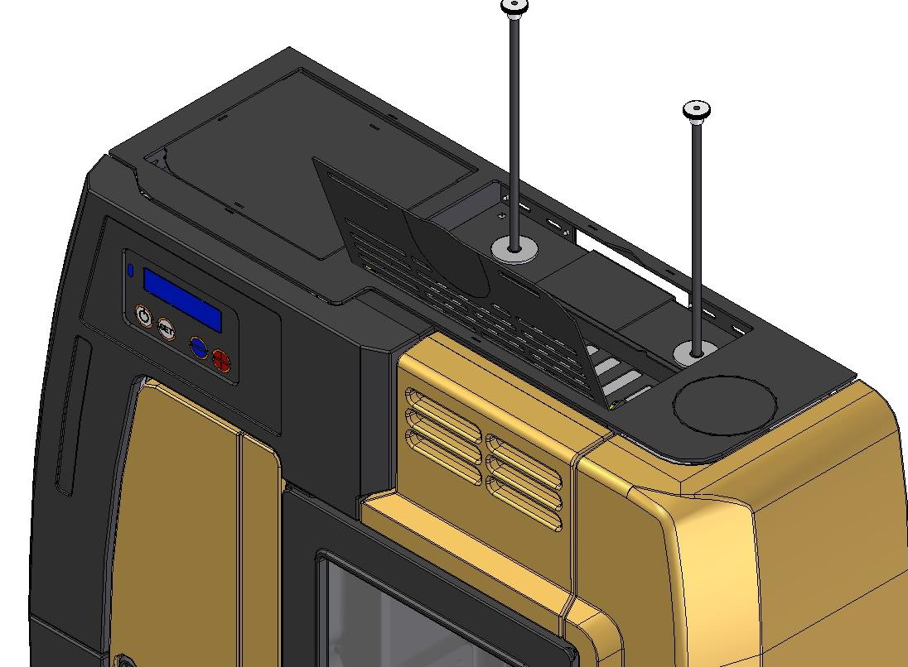
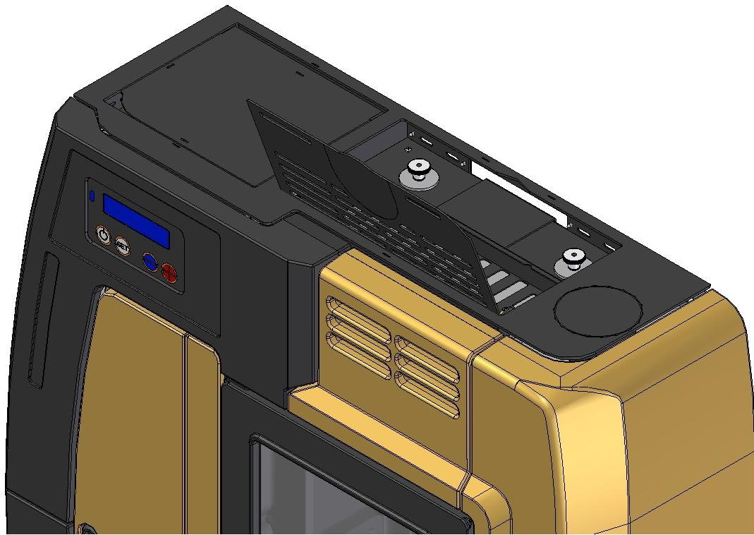

SERBATOIO PELLET (Vedi foto)
Si raccomanda periodicamente (almeno una volta al mese) di svuotare completamente il serbatoio pellet e aspirare la polvere di segatura formatasi all'interno. Per svuotare il serbatoio può risultare comodo e rapido utilizzare un aspiratore montando un tubo sufficientemente sottile per inserirsi attraverso le grate di protezione.
Per eseguire il carico aprire lo sportello superiore, versare il pellet all’interno del serbatoio prestando attenzione al calore che emana la stufa.

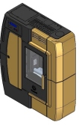

PIASTRA GIRO FUMI SUPERIORE

Mensilmente o in funzione dell’uso più o meno frequente della stufa, si deve togliere la piastra del giro fumi situata all’interno del focolare, e effettuare l’aspirazione della fuliggine con un aspiratore. Questo permetterà alla stufa di funzionare in condizioni ottimali.

Piastra del giro fumi superiore

VANO ESPANSIONE FUMI

Mensilmente o in funzione dell’uso più o meno frequente della stufa o a seconda del tipo di pellet usato è necessario pulire il condotto centrale dei fumi anche settimanalmente, in quanto la fuliggine depositata dal funzionamento dei raschietti interni ostruisce il regolare afflusso dei fumi.
Per eseguire la pulizia del condotto bisogna per prima cosa aprire la porta della stufa e successivamente svitare le 2 viti di fissaggio ceramica sotto vi trovate due pomelli presenti nella parte più bassa della stufa. Una volta aperta, tramite un apposito aspiratore per cenere, pulire la parte interessata della stufa. Una volta eseguita la pulizia all’interno rimontare il tappo di chiusura del vano ricordandosi di avvitare bene i due pomelli. Air Control consiglia inoltre di chiamare una volta all’anno un tecnico che esegua una pulizia completa della stufa.

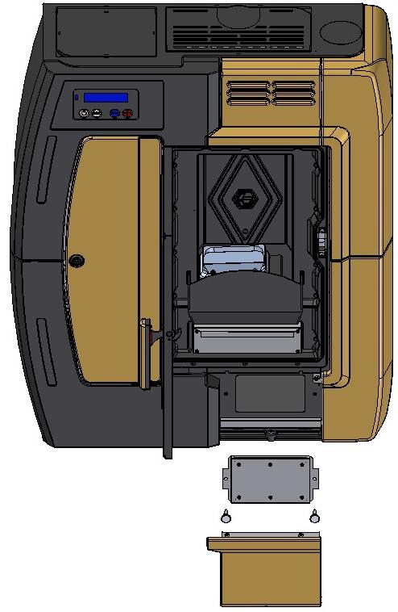
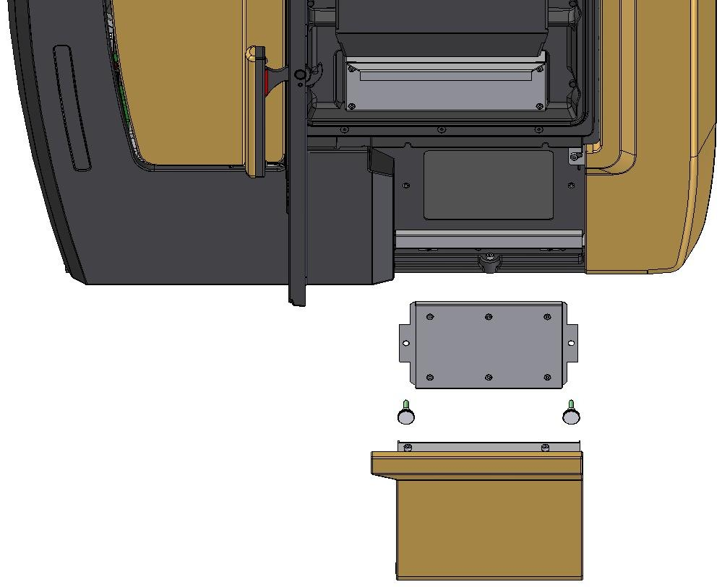

Tabella riepilogativa pulizie ordinarie e straordinarie

Tipo di intervento | Asia
Pulizia braciere | Tutti i giorni
Pulizia deviatore fumi | Ogni 5 giorni*
Pulizia cassetto cenere | Ogni 3 giorni*
Scovolatori verticali | Ogni 7 giorni*
Tappo T scarico posteriore se previsto. | Mensile*
Vano espansione fumi | Mensile*
Serbatoio pellet | Mensile*

4 LAY-OUT CENTRALINA ELETTRONICA
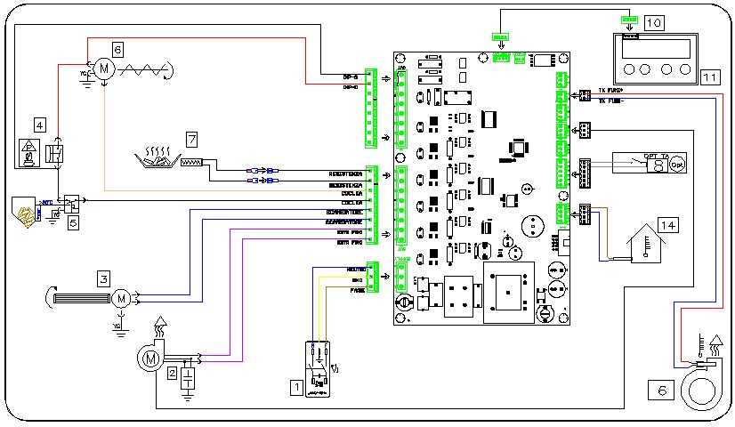
1 | Interruttore | – Cavo marrone (fase)/ blu (neutro) /giallo-verde (gnd)
2 | Estrattore fumi | – Cavo colore viola + (gnd)
3 | Ventilatore aria ambiente | – Cavo colore blu + (gnd)
4 | Depressimetro | – Cavo rosso / rosso
5 | Termostato di sicurezza pellet | – Cavo nero / nero
6 | Motoriduttore coclea pellet | – Cavo rosa / rosso
7 | Resistenza elettrica a cartuccia | – Color bianco / bianco
8 | Contatto Opt. Termostato ambiente | – Color viola
9 | Sonda temperatura fumi | – Color
10 | Connettore x collegamento base a display | – Color nero/rosso/blu
11 | Pannello comandi | – Color nero
12 | Sonda ambiente | – Color grigio

5 GARANZIA

CERTIFICATO DI GARANZIA
Fatti salvi i diritti riconosciuti al consumatore, secondo le disposizioni di legge, Air Control garantisce la funzionalità dei suoi prodotti e dispone le seguenti condizioni di garanzia.

Condizioni di validità:
Per poter godere della presente garanzia è necessario conservare la prova d’acquisto. Tale garanzia ha validità 24 mesi dalla data d’acquisto. Ogni contestazione dovrà pervenire a Air Control entro i termini di legge accompagnata da copia della prova d’acquisto. Al momento della richiesta di intervento deve essere presentato il relativo scontrino fiscale o fattura.

Oggetto:
La garanzia copre esclusivamente le difformità originarie del prodotto, non riconoscibili dal consumatore al momento dell’acquisto e dovute a difetti di fabbricazione. Le parti sostituite saranno garantite fino al restante periodo di garanzia del prodotto acquistato.

Garanzia di sei mesi dalla data di acquisto per:
- candeletta e tutti i componenti elettrici

Esclusioni dalla garanzia:
Sono escluse da garanzia:
- vetri temprati e ceramici
- giunti in fibra e guarnizioni degli sportelli
- lamiere e verniciatura all’interno del focolare
- braciere
- vernice, cromature e rifiniture
- batterie
- regolazione parametri
- pulizia e manutenzione periodica

Le variazioni cromatiche delle parti verniciate e in ceramica, nonché i cavilli della ceramica non costituiscono motivo di contestazione
in quanto sono caratteristiche naturali del materiale e dell'uso del prodotto.
Non sono considerati difformità del prodotto e pertanto non rientrano nella presente garanzia tutti i vizi e/o i difetti legati all’usura, alla cattiva manutenzione, alla mancanza di pulizia del prodotto stesso, alla alimentazione elettrica o all’istallazione, per la quale bisogna rivolgersi a un installatore qualificato che avrà cura di seguire quanto indicato sul manuale e soprattutto dalle normative vigenti.
Non verrà riconosciuto alcun risarcimento per il mancato utilizzo del prodotto dovuto ai tempi necessari per la riparazione o alla sostituzione dello stesso.

Sospensione della garanzia
Nei casi sotto descritti la garanzia può essere sospesa in via temporanea (tale periodo di sospensione non è più recuperabile) o in via definitiva:
- installazione eseguita da personale privo delle abilitazioni di legge (ove obbligatorio);
- mancanza del certificato di conformità dell’impianto (ove obbligatorio);
- mancanza del progetto termo tecnico (ove obbligatorio);
- installazione non a norma di legge;
- morosità nei pagamenti

Le riparazioni o sostituzioni effettuate in garanzia, non danno luogo a prolungamenti o rinnovi della stessa. Ogni eventuale vizio dell’apparecchio deve essere denunciato a mezzo raccomandata A.R. alla Air Control entro due mesi dalla data della scoperta.
Nessuno è autorizzato a modificare i termini e le condizioni di garanzia o a rilasciarne altre verbali o scritte, ad esclusione della Air Control La Società non risponde di eventuali danni causati a persone, cose o animali da avaria o forzata sospensione dell’uso dell’apparecchiatura.
La Air Control si riserva il diritto di apportare in qualsiasi momento ed a suo insindacabile giudizio, tutte le modifiche che riterrà utili o necessarie a dati e caratteristiche tecniche dei propri prodotti senza che ciò interferisca nelle condizioni generali sopra descritte.
La presente garanzia decade automaticamente a seguito di manipolazioni del prodotto e quando non siano riconoscibili i dati di costruzione contenuti nella targa legata al prodotto.

La richiesta di intervento tecnico può essere effettuata attraverso il punto vendita ove si è acquistato il prodotto o direttamente attraverso il servizio tecnico autorizzato CAT contattabile attraverso internet http://www.aircontrol-pc.it
g20@g20engineering.com - aircontrol@aircontrol-pc.com
o contattando direttamente la sede aziendale

6 RESPONSABILITÀ DEL COSTRUTTORE

Il Costruttore declina ogni responsabilità civile e penale, diretta o indiretta, dovuta a:
- installazione non conforme alle normative vigenti nel paese ed alle direttive di sicurezza;
- inosservanza delle istruzioni contenute nel manuale;
- installazione da parte di personale non qualificato e non addestrato;
- uso non conforme alle direttive di sicurezza;
- modifiche e riparazioni non autorizzate dal Costruttore effettuate sulla macchina;
- utilizzo di ricambi non originali o non specifici per il modello di stufa;
- carenza di manutenzione;
- eventi eccezionali.

7 ACCENNO ALLE NORME

GARANZIA LEGALE
L’utente per poter usufruire della garanzia legale, di cui alla Direttiva CEE 1999144/CE deve osservare scrupolosamente le prescrizioni indicate nel presente manuale, ed in particolare:
- operare sempre nei limiti d’impiego della stufa;
- effettuare sempre una costante e diligente manutenzione;
- autorizzare all’uso della stufa persone di provata capacità, attitudine ed adeguatamente addestrate allo scopo.

L’inosservanza delle prescrizioni contenute in questo manuale implicherà l’immediata decadenza della garanzia.

8 SMALTIMENTO
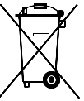

Corretto smaltimento del prodotto
(Applicabile in tutti i Paesi dell’UE e nei Paesi con sistema di raccolta differenziata)

Al termine del ciclo di vita, il prodotto non deve essere smaltito con i rifiuti domestici o disperso nell’ambiente. Per evitare eventuali danni all’ambiente o alla salute causati da un inopportuno smaltimento, si invita l’utente a separare questo prodotto da altri e di riciclarlo in maniera responsabile per favorire il riutilizzo sostenibile delle risorse materiali. Gli utenti sono invitati a contattare il rivenditore presso il quale è stato acquistato il prodotto o l’ufficio locale preposto per tutte le informazioni relative alla raccolta e al riciclaggio.

PARTE SECONDA
PER TUTTI I MODELLI VERSIONE ARIA

9 CARATTERISTICHE TECNICHE
9.1 ACCESSORI IN DOTAZIONE
Prima di installare la stufa controllate che sia completa di tutti gli accessori in dotazione:
- Cavo elettrico di collegamento alla rete.
- N°4 piedini.
- Telecomando a infrarossi.
- documentazione allegata (manuale d’ istruzioni).

N.B. Leggere attentamente la documentazione allegata e conservarla con cura.
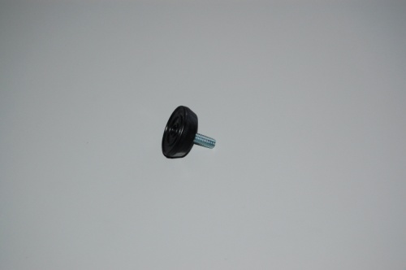
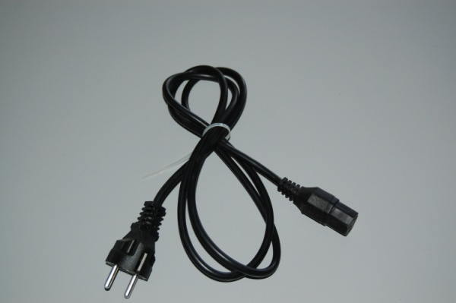

9.2 DESCRIZIONE TECNICA
Il basamento, il top e tutte le parti del focolare sono realizzati in ghisa verniciata o smaltata resistente alle alte temperature, la struttura portante in lamiera zincata d’acciaio nervato, il rivestimento laterale e superiore in ceramica a colaggio in vari colori.
Il focolare è dotato di una porta panoramica con vetro ceramico resistente alle alte temperature (700°C). Con questa soluzione si è voluto offrire la suggestiva visione delle fiamme all'interno del focolare, impedendo inoltre, l'eventuale espulsione di scintille e la fuoriuscita di fumo nell'ambiente riscaldato. La porta focolare è a tenuta ermetica.

Descrizione per modello Asia

2
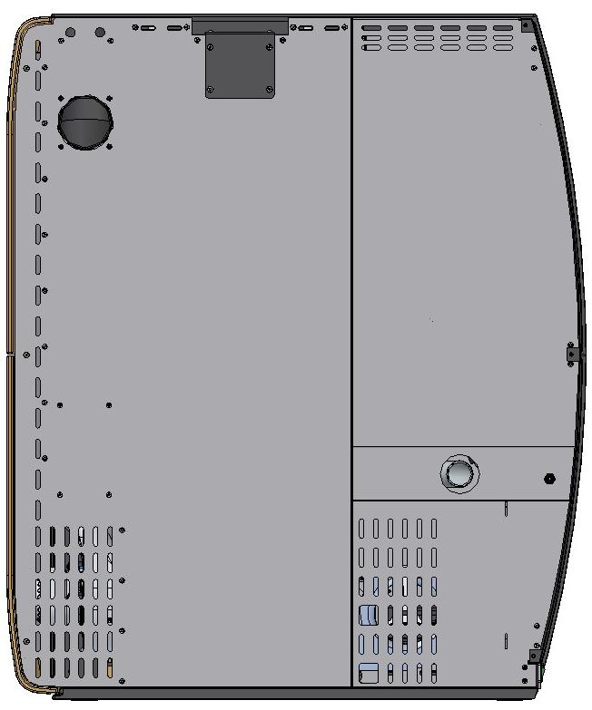
9
1

3
8
10
5
14
6

10
4
7

13
12

11
8
9

- TASTIERA DI COMANDO CON DISPLAY.
- COPERCHIO SERBATOIO PELLET.
- GRIGLIE USCITA ARIA CALDA.
- PORTINA FOCOLARE.
- VETRO.
- MANIGLIA DI APERTURA.
- BRACIERE.
- GRIGLIA ASPIRAZIONE ARIA FREDDA AMBIENTE.
- TUBO SCARICO FUMI.
- TUBO ASPIRAZIONE ARIA COMBURENTE.
- PRESA ALIMENTAZIONE CORRENTE ELETTRICA CON INTERRUTORE (CON CAVO COMPRESO)
- CASSETTO CENERE
- RIVESTIMENTO LATRALE IN CERAMICA
- PORTINA VANO TECNICO

  - DATI TECNICI E DIMENSIONI D’INGOMBRO (in cm) VERSIONE ARIA MODELLO ASIA

 | ASIA
A | 87.9
B | 29.1
C | 104.4
D | Ø 8
E | 87.9
F | 11.9
G | 12.2
H | Ø 4
I | 34.4



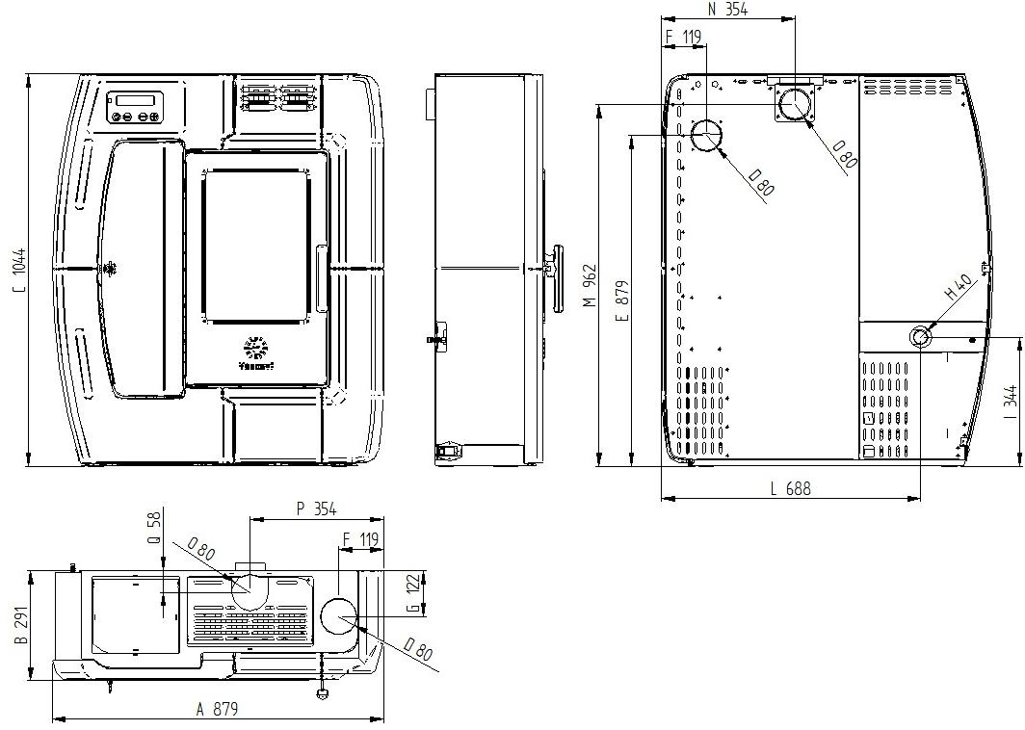

MODELLO STUFA |  | ASIA
Larghezza | cm | 87.9
Profondità | cm | 29.1
Altezza | cm | 104.4
Peso | kg | 190
Diametro tubo aspirazione aria combustione | cm | 4
Diametro tubo scarico fumi | cm | 8
Potenza termica nominale | kW | 10.2
Potenza termica ridotta | kW | 3.06
Volume riscaldabile max. (*) | m³ | 225
Consumo orario combustibile max. | kg/h | 2.38
Consumo orario combustibile min. | kg/h | 0.68
Capacità serbatoio | kg | 18
Autonomia potenza termica nominale | Ore | 7 h 30’
Autonomia potenza termica ridotta | Ore | 26 h 30’
Rendimento a potenza termica nominale | % | 89
Rendimento a potenza termica ridotta | % | 93.1
Emissioni CO a potenza nominale (al 13% di O2) | mg/m3 | 174.4
Emissioni CO a potenza ridotta (al 13% di O2) | mg/m3
Flusso dei gas di scarico Min / Max | g/s | 3.5 / 7.3
Potenza elettrica nominale | W | 105 W (0.45A)
Potenza elettrica max. in fase d’accensione | W | 370 W (1.6A)
Tensione elettrica nominale | V | 230V
Frequenza elettrica nominale | Hz | 50Hz

  - CARATTERISTICHE TECNICHE ASIA

La presente tabella si riferisce a prove eseguite usando come combustibile pellet di legno con potere calorifico di 17457 kJ/kg.
(*) Valore soggetto secondo il luogo di installazione e le caratteristiche di isolamento del fabbricato.
I dati sopra riportati sono indicativi e non impegnativi. L'azienda produttrice si riserva la facoltà di apportare in qualsiasi momento, qualunque modifica allo scopo di migliorare le prestazioni del prodotto.
10 FUNZIONAMENTO
10.1 AVVERTENZE DI SICUREZZA E DI BUON SENSO
- In considerazione delle alte temperature sviluppate dalla stufa, adulti e ragazzi devono prestare attenzione alle superfici della stessa. I bambini dovranno essere particolarmente sorvegliati.
- E' tassativamente vietato buttare acqua o altre sostanze sulla stufa durante il funzionamento e in fase di raffreddamento onde evitare rotture dovute a shock termici e/o scariche elettriche.
- Non posizionare nelle vicinanze della stufa oggetti infiammabili o sensibili al calore.

10.2 COMBUSTIBILI

L'unico combustibile ammesso dalle stufe a pellet Air Control è il pellet di legno vergine con diametro 6 millimetri
Per garantire una combustione senza problemi, è necessario che il pellet venga conservato al riparo dall'umidità. Le raccomandiamo di utilizzare pellet di buona qualità, ben compatto e poco farinoso. Chieda al suo rivenditore di fiducia il tipo di pellet adeguato. Accatastare i pellet ad una distanza minima dalla stufa di 1,5 metri.

ATTENZIONE
La stufa è stata progettata e collaudata per funzionare solo ed esclusivamente con pellet di certificata qualità e provenienza.
Il produttore non si assume alcuna responsabilità per l'utilizzo di pellet di qualità e sezione non adeguata e non ne risponde per il conseguente mal funzionamento della stufa.

10.3 DISPOSITIVI DI SICUREZZA

- Termocoppia: posta sullo scarico fumi che ne rileva la temperatura. In funzione dei parametri impostati controlla le fasi di accensione e spegnimento.
- Pressostato elettromeccanico: con sensore posto nel canale espulsione fumi, provvede a bloccare il funzionamento della stufa nel caso che la canna fumaria risulti ostruita, la stufa viene portata in spegnimento.
- Termostato di sicurezza : posto sotto lo scivolo del caricatore, interviene nel caso in cui la temperatura all’interno superi il valore di sicurezza impostato, blocca il caricamento del pellet e la stufa viene portata in spegnimento.

10.4 PANNELLO DI COMANDO

TASTIERA
I tasti presenti sul pannello operatore sono a sfioramento (CapSence). Sul cruscotto sono anche presenti: un led per indicare quando si preme un tasto, un display LCD del tipo grafico molto grande, e un sensore Irda per ricevere i segnali provenienti da un telecomando ad infrarossi.

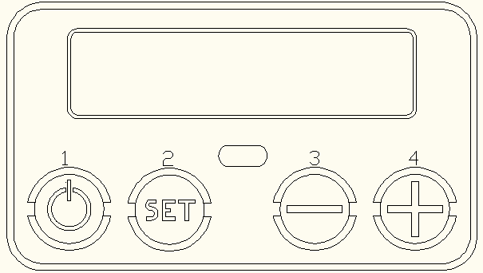

Figura 1 - Tastiera
10.5 ACCENSIONE DELLA STUFA

Vi sono diversi modi per accendere la stufa:
- Tenendo premuto il tasto P1(ON/OFF) per almeno tre secondi.
- Premendo il tasto ON/OFF presente sul telecomando a infrarossi
- Se è stato programmato il crono della stufa la stufa si accenderà automaticamente all’ora impostata
- Se vi è collegato il sistema GSM (optional) la stufa si accende all’invio di un SMS.

All’accensione della stufa tramite qualsiasi mezzo sopra descritto comparirà una schermata che presenta il logo della Air Control per circa 5 secondi.

10.6 Spegnimento della stufa

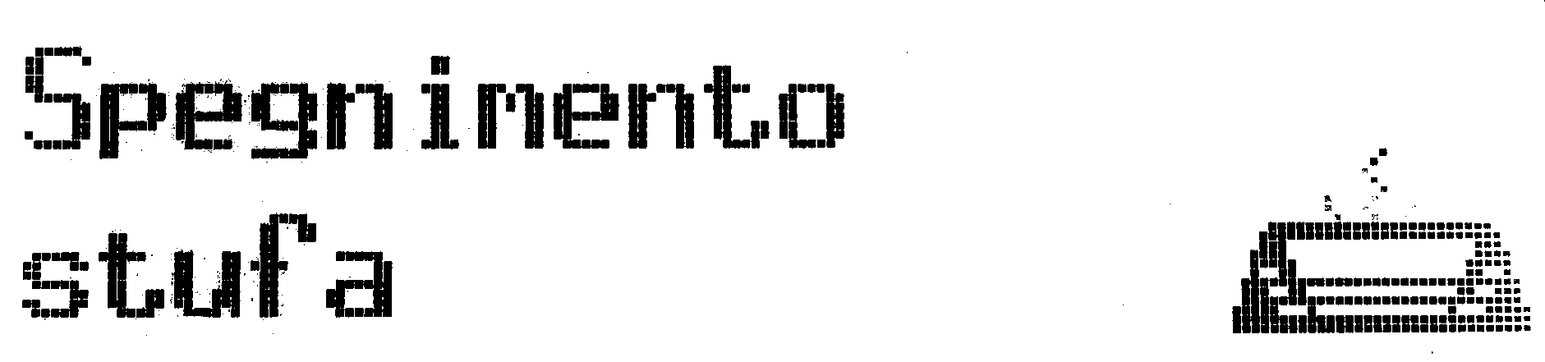

Lo stesso elenco di comandi utilizzati per accendere la stufa servono anche per spegnere la stufa. Quindi la stufa si spegne se:
- Si tiene premuto il pulsante dell’accensione P1(ON/OFF) per 3 secondi o più quando la stufa è accesa
- Premendo il tasto ON/OFF del telecomando quando la stufa è accesa
- La stufa si spegne automaticamente se programmato con la funzione crono
- Se vi è collegato il GSM e la stufa è accesa allora la stufa si può spegnere anche inviando un SMS

Quando la stufa è spenta l’immagine che appare è :



Apparirà sempre nello stesso formato cioè:

Giorno ora:data
Stufa spenta ( nella lingua selezionata)

10.7 FASI DELL’ ACCENSIONE SUL DISPLAY

Prima di tutto comparirà sul display la scritta con il logo amico fuoco.

In seguito dopo pochi secondi

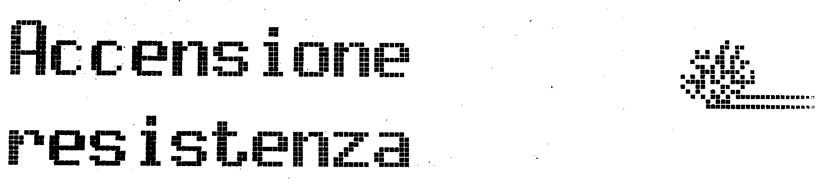

Questa è la prima fase dove indica l’accensione della resistenza.

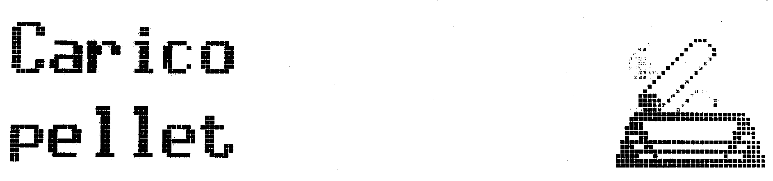

Come seconda fase la stufa inizia a caricare il pellet come indica il display.



Terza fase, il sistema rileva la fiamma presente sulla camera di combustione, viene indicata nella schermata del display.


Quarta fase, dopo circa 1 minuto appare una schermata stabilizzazione fiamma, questa controlla se la temperatura della fiamma aumenta, se tutto regolare poi visualizza la schermata di stufa accesa.



Questo è la schermata principale della stufa, con tutte le informazioni necessarie per avere tutto sotto controllo.

Breve descrizione:

P5 : Descrizione della potenza della stufa.

V9: Velocità del ventilatore della stufa.

Temperatura del locale.

Temperatura che voi avete impostato dal menù.

Stufa in potenza diversa da P1 (deve ancora raggiungere temperatura).

Stufa in potenza minima P1 ( la stufa modula, ha raggiunta la temperatura).

Questo simbolo appare quando il ventilatore ambiente si attiva.

Simbolo appare se collegato termostato ambiente, ed la temperatura impostata è stata appagata (raggiunta).

Simbolo appare solo quando si è attivato il cronotermostato

Questo simbolo appare per ricordare la manutenzione generale del prodotto.
Nel caso vi trovaste in una situazione in cui la spia dell’assistenza è accesa, allora dovete soltanto chiamare il centro assistenza di zona della stufa.

10.8 Menù della stufa

Per accedere al menù della stufa bisogna tener premuto il tasto P
2 (SET)per un totale di 3 secondi o più.
Una volta entrati nel menù avrete a disposizione un vasto elenco di opzioni: per spostarsi nel menù premere i stati P3 (-) e P4 (+)
Prima voce del menu:
- Orologio
- Cronotermostato
- Gestione potenza
- Ventilazione
- Lingua
- Combustione
- Luce Display

10.9 Movimento all’interno del menù

Una volta aperto il menù potrete muovevi all’interno di esso usando i tasti presenti sul display della stufa. Per accedere al menù principale tenere premuto il tasto 2 per almeno 3 secondi. Per scorrere le voci all’interno del menù utilizzare i tasti P3(-) e P4(+). Il tasto numero 3 serve per andare alla voce precedente a quella evidenziata, mentre il tasto 4 serve per andare alla voce successiva sempre rispetto a quella evidenziata. Per accedere al menù che interessa che deve essere evidenziato premere velocemente il tasto numero 2 mentre per ritornare al menù principale premere velocemente il tasto numero P1(ON/OFF).
Quando non si preme nessun tasto e la stufa è accesa la schermata principale vi si presenterà così:

All’ interno del menù dell’utente la prima voce visualizzata è: impostazione giorno e ora.



Una volta visualizzata sul display questa immagini si possono svolgere due tipi di attività:
Per accedere alla regolazione premere il tasto P2 (menù) per impostare giorno, data, ora.

Appare questa schermata:



- Premendo il tasto P3(-) o P4(+) si decrementa o incrementa il dato da modificare è selezionato da questo cursore .
- Per memorizzare il dato modificato, premere il tasto P2 (menù) il cursore si sposta sul dato successivo.
- Quando avete impostato l’ora, data, giorno, per uscire premere il tasto P1 (ON/OFF)velocemente, e vi riporterà al menù principale.

La voce che si trova dopo “ OROLOGIO” è: CRONOTERMOSTATO



Premendo il tasto 2 (menù) si entra nella voce selezionata:

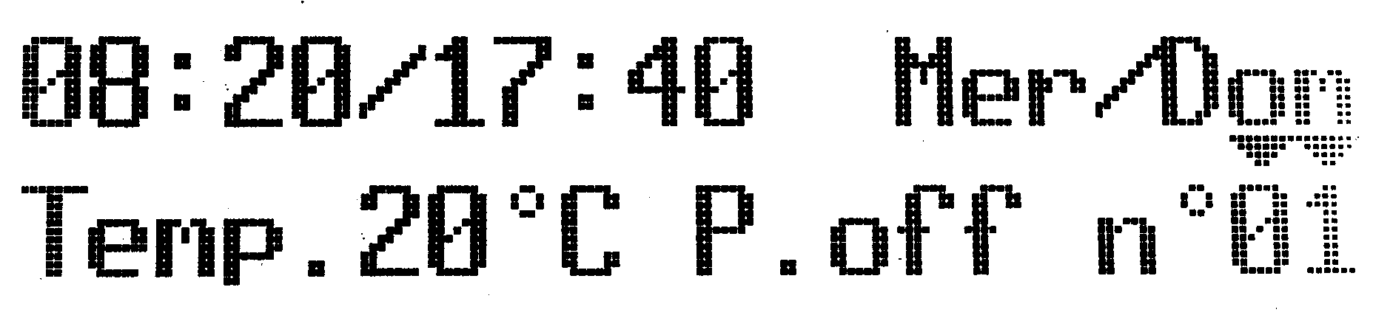

Stessa modalità per impostare la modalità crono, P3(-) decrementa e P4 (+) incrementa i dati, il cursore si posiziona in 01, il crono ha la possibilità di memorizzare 6 programmi diversi.
Ad ogni tocco del tasto P2(menù) il cursore si posiziona nelle diverse posizioni, descrizione della schermata:

01 Programma n° 1

08:20 ora accensione stufa

17:40 ora spegnimento stufa

Mer/Sab significa che la programmazione di accensione e spegnimento verrà effettuata da domenica a sabato tutta la settimana.

Temp.20° Temperatura ambiente desiderata in quella fascia oraria. Attenzione se la temperatura di set è uguale alla temperatura ambiente il crono non si attiva. Durante la fascia oraria impostata se la temperatura scende di 2 gradi (delta) la macchina esegue l’accensione.

P.off Il cronotermostato non è attivo, non eseguirà nessuna accensione, per abilitarlo si deve impostare ON, quando la stufa esegue la programmazione del cronotermostato sulla schermata principale apparirà l’icona per ricordare che il crono è attivo.

Uscendo con il tocco del tasto P1(ON/OFF) dal menù imposta cronotermostato , e premendo il tasto P 4(+) si incontra la voce gestione potenza:

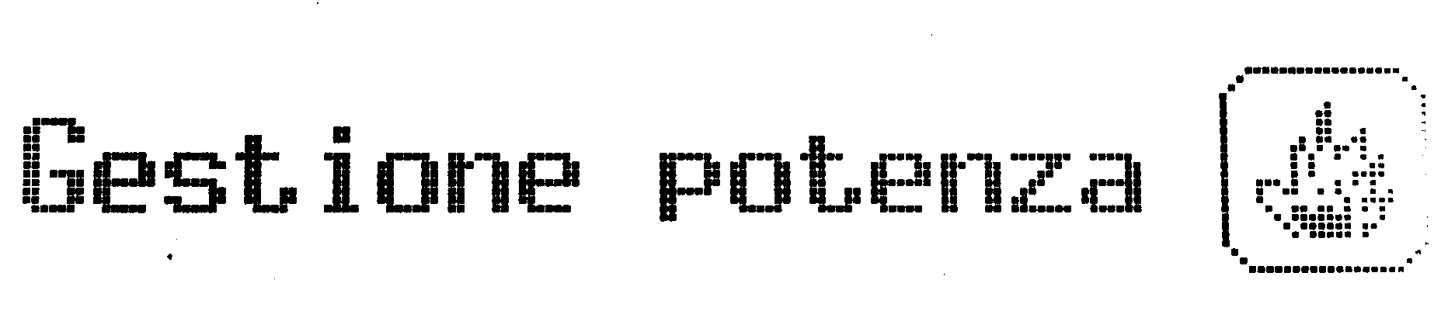

Entrando nel sottomenu (premere il tasto P2)si può impostare la gestione potenza che può essere completamente automatica o gestione manuale. (tasti P3 e P4)

Gestione automatica la stufa utilizza tutte e 5 le potenze per raggiungere la temperatura ambiente settata, una volta raggiunta la temperatura ambiente la stufa modula abbassando la potenza e portandola al minimo.

Gestione manuale per attivare la funzione si deve premere il tasto P2 (Menù) il cursore si posizionerà nella P dove con i tasti P3 e P4 si seleziona la potenza desiderata, per confermare e memorizzare il dato, premere nuovamente P2 (menù) .
Questa funzione stabilisce la potenza massima desiderata, attenzione che la potenza massima dichiarata è equivalente a Potenza 5, per uscire premere il tasto P1

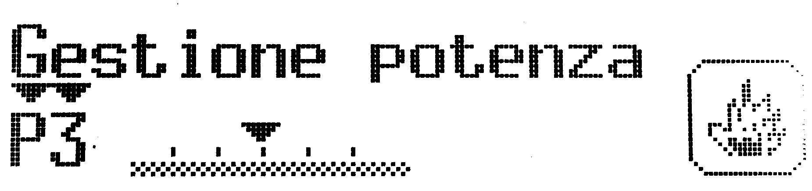

Nel menù principale, dopo il menù dedicato alla gestione della potenza, si incontra il menù dedicato alla gestione della ventilazione



Entrando nel sottomenu (premere il tasto P2)si può impostare la gestione ventilazione che può essere completamente automatica o gestione manuale. (tasti P3 e P4)

Gestione automatica la stufa utilizza tutte e 5 le velocità per raggiungere la temperatura ambiente settata, una volta raggiunta la temperatura ambiente, la stufa modula abbassando sia la potenza che la velocità dell’aria portandosi al minimo.

Gestione manuale per attivare la funzione si deve premere il tasto P2 (Menù) il cursore si posizionerà nella V dove con i tasti P3 e P4 si seleziona la velocità desiderata da 1 a 9, per confermare e memorizzare il dato, premere nuovamente P2 (menù) .
Questa funzione stabilisce una velocità costante indifferentemente dalla potenza, per uscire premere il tasto P1



Proseguendo all’interno nel menù, troviamo la voce lingua, di default è impostato in Italiano.



Lingue selezionabili:
-Italiano
-English
-Francais
-Deutch

Per selezionare la lingua desiderata utilizzare il tasto 2 per entrare nel sottomenù e i tasti 3(-) e 4(+) per modificare la selezione lingua, per confermare premere il tasto P2(menù) . Per uscire dal sottomenù utilizzare il tasto 1(ON/OFF).

Scorrendo il menù si arriva alla voce COMBUSTIONE:



Questa voce permette di regolare la combustione “fiamma”, il pellet non è mai uguale, e di conseguenza varia dal tipo di pellet scelto, fondamentale è l’installazione che deve assicurare un depressione della canna fumaria di 12 Pa + o – 2 Pa.
La stufa è già tarata dalla casa costruttrice, e di default le due variabili sono impostate a 0.

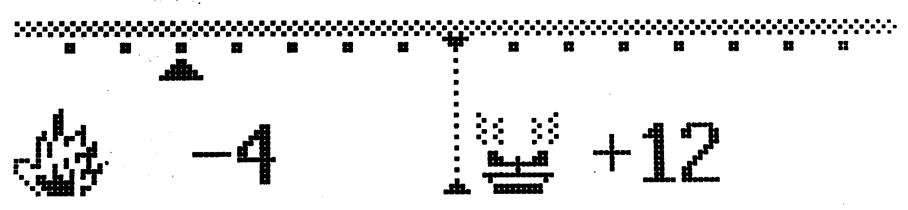

Per modificare, premere i tasti P3(-) e P4(+), se dallo zero si posiziona un valore in negativo la stufa carica meno pellet, se si imposta valore positivo ne carica di più, il valore è espresso in percentuale, premere il tasto P2(menù) per memorizzare e spostare il cursore nella regolazione descritta qui sotto:

Per modificare, premere i tasti P3(-) e P4(+), se dallo zero si posiziona un valore in negativo la stufa diminuisce la velocità dell’estrattore fumi , se si imposta valore positivo ne aumenta la velocità dell’estrattore fumi, il valore è espresso in percentuale, premere il tasto P2(menù) per memorizzare a questo punto potete premere il tasto d’uscita P1(ON/OFF).

Esempio, se la stufa brucia male, ed quando si spegne lascia parecchio residuo sul braciere, si consiglia di diminuire la caduta pellet, ed aumentare la velocità dell’estrattore fumi.

L’ultima voce del menù principale è gestione luce:


Premendo il tasto 2 ed entrando nel sottomenù si può scegliere se mantenere la luce sempre accesa.

Oppure se fare in modo che la luce si spenga dopo 1 minuto se non si è toccato nessun tasto appartenente al panello comandi della stufa, la luce aumenta di intensità una volta premuto un qualsiasi tasto. Per salvare la scelta effettuata premere il tasto P2(menù) e uscire dal sottomenù premere il tasto P1(ON/OFF).

11 IMPOSTAZIONE DELLA TEMPERATURA AMBIENTE

Per impostare la temperatura ambiente desiderata premere indifferentemente i tasti P3(-) o P4(+) nel rilasciare i tasti appare questa schermata:

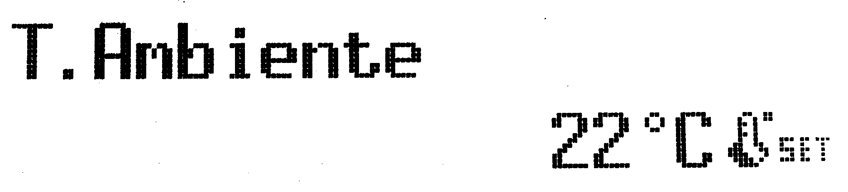

Premendo nuovamente i tasti P3(-) per decrementare e P4(+) per incrementare la temperatura ambiente, dopo avere impostato la temperatura ambiente, per uscire velocemente premere il tasto P1(ON/OFF).

ATTENZIONE: In caso di Blackout, o accensioni a stufa calda, il sistema di sicurezza interviene per raffreddare la termo camera del prodotto, solo ad una certa temperatura il sistema eseguirà nuovamente l’accensione della stufa.



12. MENU’ SEGNALAZIONI GUASTI

ALLARME VISUALIZZATO SUL DISPLAY | DESCRIZIONE ALLARME | POSSIBILI SOLUZIONI
Allarme base No accensione | In fase di avvio stufa non è riuscita a superare una certa temperatura entro un tempo massimo impostato | Verificare il livello del pellet all'interno del serbatoio, eventualmente riempire il serbatoio a un buon livello, verificare se il braciere sia pulito
Allarme base no fiamma | Durante il funzionamento la temperatura della termo camera è scesa sotto un valore limite. | Verificare il livello del pellet, controllare se il pellet scende nel braciere, se non scende contattare il centro assistenza di zona
Allarme base pressostato | Si è attivata una sicurezza, la termo camera non riesce ad portarsi in depressione. | Verificare la tubazione fumaria se ostruita.
Allarme base termostato sic. | Elevata temperatura sul serbatoio | Se si attiva questo allarme, la stufa esegue lo spegnimento, aspettare che scenda la temperatura, ed riaccendere la stufa, se si ripete contattare il centro assistenza di zona
Allarme base sonda fumi | Anomalia durante il normale funzionamento, la centralina elettronica non legge la temperatura dei fumi | Contattare il centro assistenza di zona.
Allarme base sonda ambiente | Anomalia durante il normale funzionamento, la centralina elettronica non legge la temperatura dei ambiente | Contattare il centro assistenza di zona.
Allarme base No comunicazione | Anomalia nella comunicazione dei dati tra il display ed la base | Contattare il centro assistenza di zona.
Allarme Eepron | Anomalia nella memoria scheda elettronica, può essere la base o il display | La scheda deve essere programmata da un centro assistenza.
Allarme display Tastiera | La tastiera del display non risponde,ti conseguenza non funziona i tasti. | Contattare il centro assistenza di zona.

Dichiarazione di prestazione n° 8000025-CPR-2013/07/01

